Plan :

Introduction) Qu'est-ce qu'un mythe ?

1. Les mythes antiques

les mythes antiques à travers le monde

les origines des mythes antiques

comment les mythes antiques ont-ils influé sur leurs civilisations ?

Quelle est la fonction d’un mythe ?

1. Fonction explicative (exemple : les mythes sur la création du monde.

Ex : La genèse peut être considérée comme un mythe expliquant la création du monde par Dieu, .

Ex : La foudre est la colère de Zeus Jupitère (dans la mythologie grecque ou romaine.

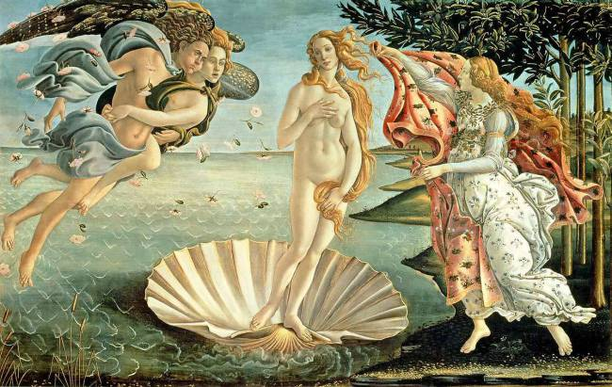

Ces mythes répondent aux questions morales ou métaphysiques que se posent hommes)

1. Fonction fondatrices (sociale) d’une citée ou d’un peuple d’une nation, d’un pays (ces mythes permettent de donnée une culture identique à des hommes vivants ensembles voila pourquoi il existe des mythes grec Africains, Scandinaves…). Ces mythes sont fondateurs d’une pratique sociale, ils transmettent les valeurs à une communauté à la recherche de sa cohésion.
2. Fonctions pédagogique : le mythe permet de donner un sens à l’existance à la fois personnelle et collective, il est un exemple, un modèle à suivre où à éviter ex : le mythe d’Oedipe dénonce l’inceste, le parricide. Si Oedipe se crève les yeux c’est qu’il comprend le mal qu’il a fait, c’est pourquoi il dit : « Ô obscurité, ma lumière ! », sette antitèse montre que le fait d’être aveugle rachète ses mauvaises actions.

Les mythes modernes

1. (ce sont surtout des mythes épiques présentant des sur hommes invincibles immortelles ou des héros

ex ; Spiderman, Batman, Deadpool, superman).

1. Les personnages historiques deviennent parfois des mythes. Ce sont des modèles sociaux à suivre car ils véhiculent des valeurs positive à imiter on leur prêtes des pouvoirs presque sur humain

Ex : Saint louis rendant la justice sous un chêne.

Ex : La rumeur des peuples a mythifié charlemagne comme l’initiateur de l’école alors qu’elle existait bien avant lui.

1. Les hommes créé des mythes pour réaliser leurs fantasmes

Ex : le mythe du sport/les dieux du stade (Benzema, Ronaldo…)

Ex : le mythe de la vedette (Johnny Halliday)

les mythes modernes à travers le monde

Quels impacts ont les mythes moderne sur la société ?

3) Les mythes modernes ont-ils les même enjeux que les mythes anciens ?

Les mythes modernes ont tendance à s’universaliser par le biais de la mondialisation, de la télévision, des cd… des médias, de l’internet alors que les mythes antiques était plus localisé car de tradition orale. Ce qui restreignait leur portée.

Les différences et les similitude entre les mythes antiques et moderne.

les différences entre les mythes antiques et les mythes moderne

les similitudes entre les mythes antiques et les mythes modernes.

Les mythes antiques ont-ils eu une influence sur les mythes modernes ?

Les mythes modernes influence-t-il autant notre société que les mythes antiques à leur époque ?